Задание. Составить конспект. Подготовится к тестированию по теме.

Тема:**Индивидуальное развитие организмов. Эмбриогенез и его стадии. Постэмбриональный период. Стадии постэмбрионального развития у животных и человека.**

**Лекция.**

**Оплодотворение**

Процесс оплодотворения организован по-разному в разных группах животных. Общим является то, что сперматозоиды достигают оболочки яйцеклетки и с помощью ферментов акросомы растворяют ее в месте контакта. Ядро сперматозоида проникает внутрь цитоплазмы яйцеклетки. Присоединение сперматозоида к мембране яйцеклетки меняет на ней электрический потенциал, что приводит к уплотнению всей оболочки и делает ее непроницаемой для других сперматозоидов. После этого ядра сперматозоида и яйцеклетки сливаются — это и есть **оплодотворение** — и образуется диплоидная зигота.

**онтогенез**

**Онтогенез** — процесс индивидуального развития особи от зиготы до смерти.

Термин «онтогенез» введен Эрнстом Геккелем в 1866 г.

Индивидуальное развитие (онтогенез) всегда находится под контролем генов.

В процессе онтогенеза реализуется генетическая информация, полученная от родителей.

Все клетки одного организма потенциально несут одну и ту же генетическую программу, но по мере развития организма разные его клетки используют разные части этой программы. На характер работы генов большое влияние оказывают условия внешней среды.

Изучение генетической программы онтогенеза помогает выявлять причины возникновения многих болезней и разрабатывать новые методы их лечения.

**Пример регуляции генной активности**

У различных представителей животного мира онтогенез протекает по-разному. Для некоторых из них (например, насекомых) характерно личиночное развитие с последующим метаморфозом.

У яйцекладущих животных большая часть онтогенеза проходит в яйцах, откладываемых во внешнюю среду.

Человеку и плацентарным животным свойственно внутриутробное развитие. В этом случае в онтогенезе выделяют 3 периода:

* проэмбриональный период: развитие и формирование женских и мужских гамет;
* эмбриональный (внутриутробный): стадии зародыша и плода;
* постэмбриональный начинается после родов, продолжается всю жизнь и заканчивается смертью.

Онтогенез у растений, размножающихся половым путем, начинается с развития оплодотворенной яйцеклетки; у размножающихся вегетативно — с деления соматических клеток материнского растения.

**Онтогенез одноклеточных**— период от деления материнского организма до собственного деления.

**Последовательность процессов онтогенеза одноклеточных:**

1. образование дочерней клетки путем митоза;
2. активный синтез органических веществ;
3. рост клетки;
4. синтез новых недостающих органоидов;
5. развитие организма: изменение чувствительности к различным факторам, изменение активности и т. п.

**Онтогенез многоклеточных:**

1. **Эмбриональный период** — период от зиготы до рождения/вылупления из яйцевых оболочек;
2. **Постэмбриональный период** — период от рождения/вылупления из яйцевых оболочек до смерти организма.

## эмбриональный период

1 стадия — дробление (от зиготы до морулы);

2 стадия — бластуляция (бластула — однослойный зародыш);

3 стадия — гаструляция (гаструла — двухслойный зародыш);

4 стадия — гистогенез (нейрула);

5 стадия — органогенез.

**Дробление** — ряд последовательных митотических делений зиготы.

В процессе дробления не происходит рост клеток!

Начинается дробление с двух последовательных меридиональных делений, в результате которых зародыш становится сначала двухклеточным, затем четырехклеточным.

Клетки зародыша — **бластомеры!**

Затем происходит экваториальное деление — стадия восьмиклеточного зародыша.

В дальнейшем зародышевые клетки делятся митотически. Рост клеток не происходит. В результате количество клеток увеличивается, а размер их уменьшается.

Процесс заканчивается **морулой** — шарообразным зародышем, состоящим из множества мелких клеток. По размеру морула не отличается от зиготы.

Дробление представляет собой первый период эмбрионального развития, который присутствует в онтогенезе всех многоклеточных животных.

После каждого дробления клетки зародыша становятся все более мелкими, то есть меняются ядерно-плазменные отношения: ядро остается таким же, а объем цитоплазмы уменьшается. Процесс протекает до тех пор, пока эти показатели не достигнут значений, характерных для соматических клеток.

**Типы дробления яйца**

**Бластуляция** — процесс расхождения эмбриональных клеток из центра к периферии и формирование сферической однослойной бластулы. Полость зародыша называется бластоцель***.***

**Гаструляция** — процесс разделения зародыша на зародышевые листки и формирования двухслойного зародыша — гаструлы. В ходе гаструляции клетки зародыша практически не делятся и не растут. Происходит активное передвижение клеточных масс по типу впячивания или миграции. Образуется гастральная полость, сообщающуюся с окружающим пространством через отверстие, называемое первичным ртом. Так начинает формироваться будущая пищеварительная система.

Зародыш при этом состоит из двух слоев, называемых **зародышевыми листками**.

**Зародышевые листки** — отдельные пласты клеток, занимающие определенное положение в зародыше и дающие начало соответствующим органам.

Внешний зародышевый листок называется **эктодерма**, а внутренний — **энтодерма.** Между ними может находиться остаток бластоцеля, дающий начало первичной полости тела.  У губок и кишечнополостных из этих слоев формируются все специализированные клетки тела.

**Гистогенез (тканегенез)**— процесс формирования тканей зародыша у всех животных (кроме губок и кишечнополостных). Часть клеток перемещается в пространство между эктодермой и энтодермой, и образует третий зародышевый листок — **мезодерму**.

Зародышевые листки дают начало определенным тканям, из которых в дальнейшем формируются органы. Из эктодермы формируется нервная система и покровный эпителий. Энтодерма дает начало эпителию и железистой ткани пищеварительной системы, а мезодерма — соединительной и мышечной ткани (см. таблицу).

|  |  |  |
| --- | --- | --- |
| **Эктодерма** | **Мезодерма** | **Энтодерма** |
| кожный эпителий и его производные;  слизистая оболочка ротовой полости и прямой кишки;  нервная система и  рецепторы | дерма;  опорно-двигательная система (кости, хрящи, мышцы);  кровеносная и лимфатическая система (в т.ч. кровь и лимфа);  половая система;  мочевыделительная система | эпителий пищеварительной системы;  пищеварительные железы (в т. ч. печень, поджелудочная железа);  щитовидная и паращитовидная железа;  дыхательная система |

**Первичный органогенез** — процесс образования комплекса осевых органов. В разных группах животных этот процесс характеризуется своими особенностями.

Например, у хордовых на этом этапе происходит закладка нервной трубки, хорды и кишечной трубки.

Вдоль верхней части зародыша происходит погружение части эктодермы в полость тела. Это впячивание называется **нервным желобом,** или**нервным гребнем.** Края его замыкаются, отделяются от эктодермы и превращаются в **нервную трубку.** Передняя часть ее в дальнейшем разрастается и дает начало головному мозгу, а остальная становится спинным мозгом.

Одновременно с верхней стороны энтодермальной трубки отделяется группа клеток, которые покрываются эластичной оболочкой из соединительной ткани и образуют **хорду**. На ее основе в дальнейшем формируется позвоночник. Так формируется общий план строения позвоночных.

В ходе дальнейшего развития формирование зародыша осуществляется за счет процессов роста, дифференцировки и **морфогенеза**. Рост обеспечивает накопление клеточной массы зародыша. В ходе процесса дифференцировки возникают различно специализированные клетки, формирующие разные ткани и органы. Процесс **морфогенеза** обеспечивает приобретение зародышем специфической формы.

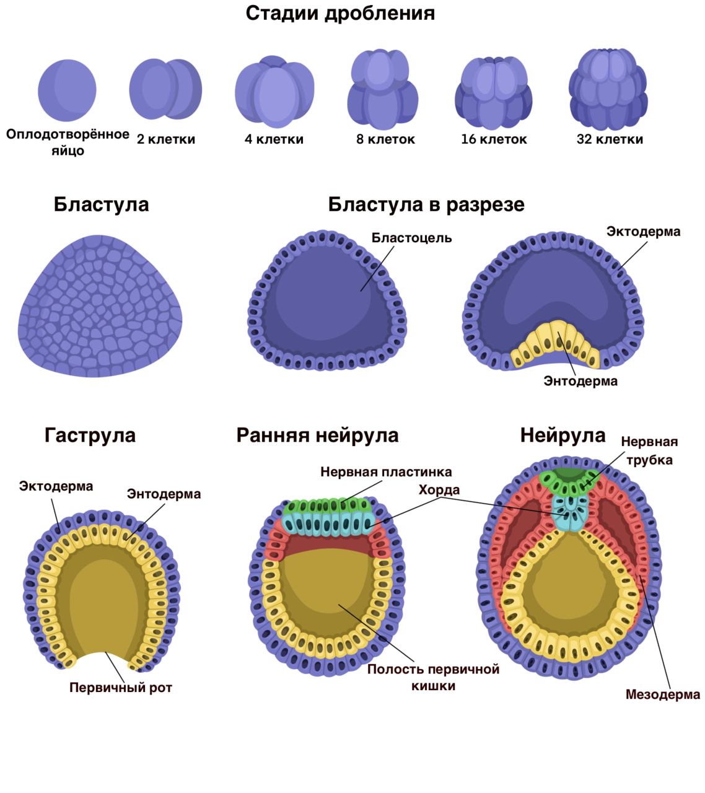

## постэмбриональный период

|  |  |
| --- | --- |
| **Прямое постэмбриональное развитие** | **Непрямое постэмбриональное развитие**  **(развитие с метаморфозом)** |
| у молодой особи имеются все органы взрослого животного;  молодая особь отличается от взрослого животного размерами и недоразвитием некоторых органов (половой, нервной, опорно-двигательной системы) | молодое животное отличается от взрослого строением, средой обитания и типом питания;  есть личиночные органы, отсутствующие у имаго |
| пресмыкающиеся  птицы  млекопитающие | беспозвоночные  рыбы  земноводные |

### 

### развитие насекомых

Все насекомые развиваются с метаморфозом.

|  |  |
| --- | --- |
| **развитие с неполным метаморфозом** | **развитие с полным метаморфозом** |
| яйцо — нимфа I — нимфа II — … —  имаго | яйцо — личинка — куколка — имаго |
| нимфа похожа на взрослое насекомое: сходное строение и образ жизни | личинка не похожа на взрослое насекомое |
| Отряды:  Прямокрылые  Тараканы  Клопы  Богомолы | Отряды:  Чешуекрылые  Жесткокрылые  Двукрылые  Перепончатокрылые |

**Нимфа** — молодая особь, сходная по строению с родительской особью, но отличающаяся более мелкими размерами и недоразвитием некоторых органов.

**Личинка** — молодая особь, отличающаяся по строению и образу жизни от родительской особи.

Функции личинки:

* питание и активное запасание питательных веществ для взрослой фазы;
* активный рост;
* расселение (для водных);
* экологическая ниша, отличная от ниши взрослого животного, что способствует биологическому прогрессу вида.

**Имаго** — половозрелое животное.

### значение метаморфоза

|  |  |  |
| --- | --- | --- |
| **Особенности** | **Примеры** | **Значение** |
| каждая стадия адаптирована к выполнению специальных функций | личинка — питание,  имаго — расселение, размножение | адаптированы к выполнению своей функции |
| каждая стадия занимает свою экологическую нишу: среда обитания и питание у личинок и имаго различны | у комаров: личинки — фильтраторы в водной среде, имаго в наземно-воздушной среде питаются нектаром | отсутствует конкуренция между стадиями |

## Первичноротые и вторичноротые

Все билатерально (двухсторонне) симметричные организмы делятся на две группы — первичноротые и вторичноротые.

Названия «первичноротые» (Protostomia) и «вторичноротые» (Deuterostomia) произошли от способа развития ротового отверстия в эмбриогенезе.

У первичноротых животных **бластопор** (внешнее отверстие первичной кишечной трубки) превращается в ротовое отверстие.

У вторичноротых (иглокожих и хордовых) бластопор становится анальным отверстием, а рот прорывается заново на переднем конце эмбриона. В некоторых случаях бластопор полностью закрывается, а рот и анус открываются заново.

### признаки первично- и вторичноротых

|  |  |
| --- | --- |
| **Первичноротые** | **Вторичноротые** |
| спиральное дробление яйца | радиальное дробление яйца |
| стенки целома происходят из двух клеток | стенки целома происходят путем выпячивания карманов эмбрионального кишечник |
| первичный мозг дает начало мозгу взрослых форм | первичный мозг всегда редуцируется; новый нервный центр возникает заново в другом месте |
| плоские, круглые черви и кольчатые черви, моллюски и членистоногие | полухордовые, иглокожие и хордовые |

Рот и анус хордовых животных формируются без связи с бластопором.

Хордовые имеют типичное радиальное дробление яйца, вторичная полость тела (целом) формируется у них за счет выпячивания карманов первичного кишечника, а в нервной системе нет следов первичного мозга. Все эти признаки указывают на принадлежность хордовых к вторичноротым животным.